

Manual de Usuário: Café D’Vovô



O objetivo é listar e documentar todas as funções do Café D’ Vovô para que o usuário possa utilizar o site da melhor maneira possível.

Todos os testes e documentações foram feitas pelos alunos: João Pedro, Marcos Paulo e William

MANUAL DO USUÁRIO

N° 1: Acesso

Abra o navegador em um dispositivo com acesso à internet, pesquise pela URL do site. Você irá entrar na tela “Home”.

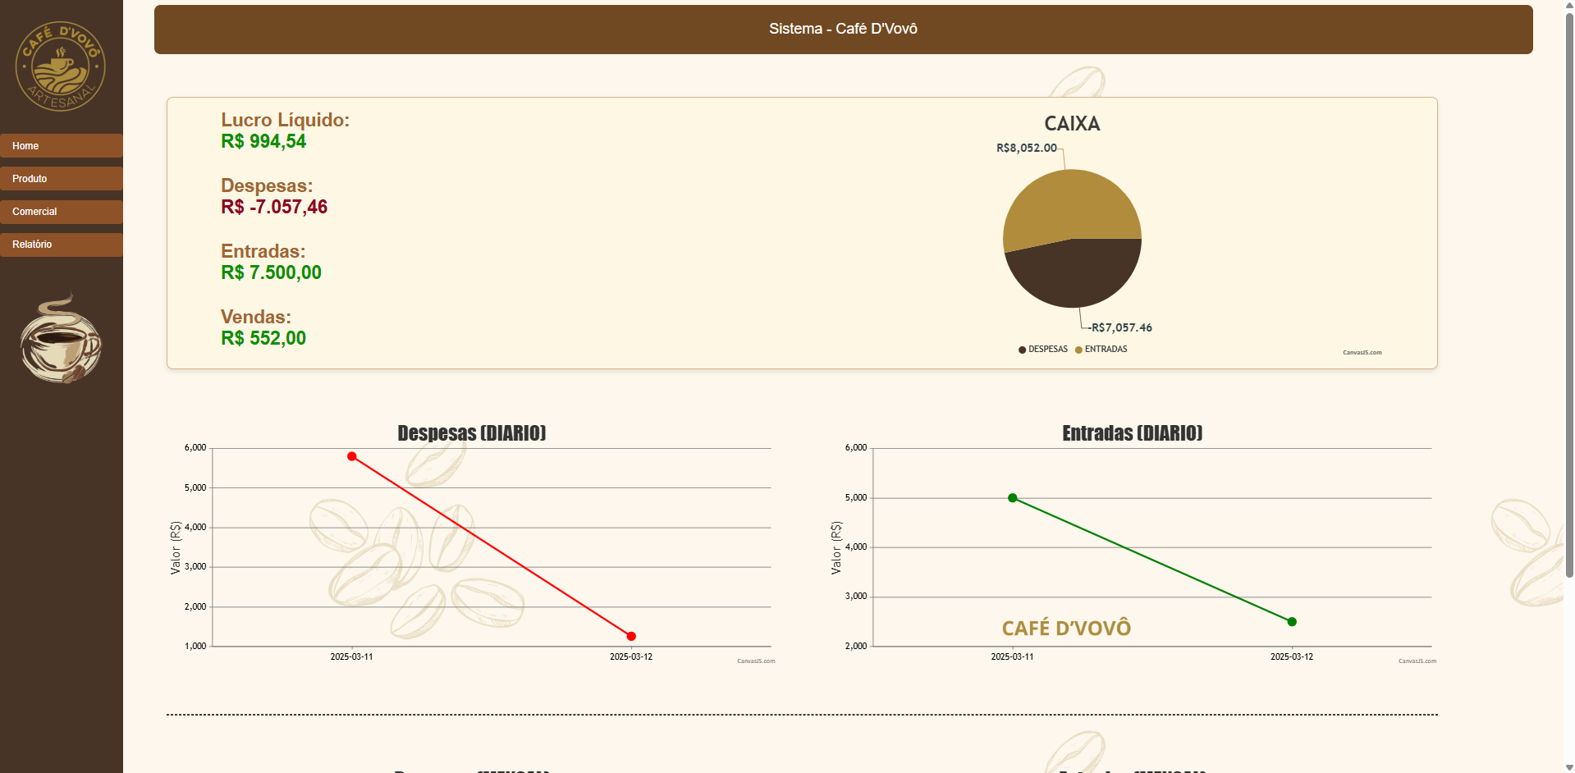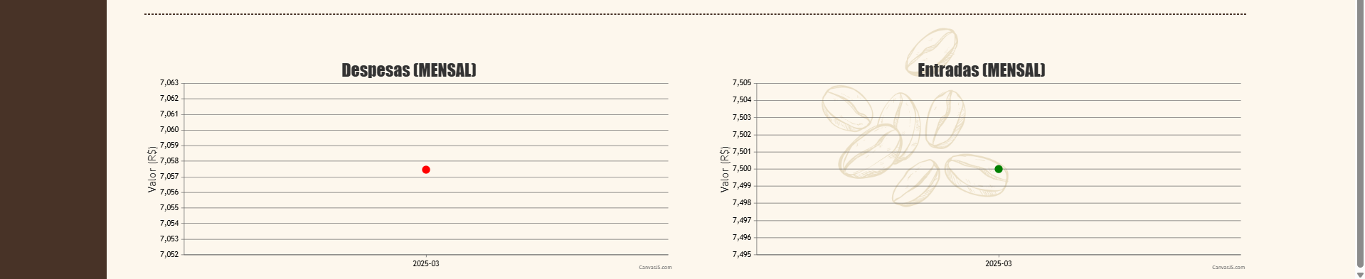

Ao entrar na tela, você irá ver os gráficos da relação de lucros e despesas diária e mensal, juntamente com o nome do site na sua parte superior.

No canto esquerdo, há uma barra de acesso às telas do Café D’Vovô, bem como o seu logo. Iniciaremos clicando em “produto”.

N° 2: Produto

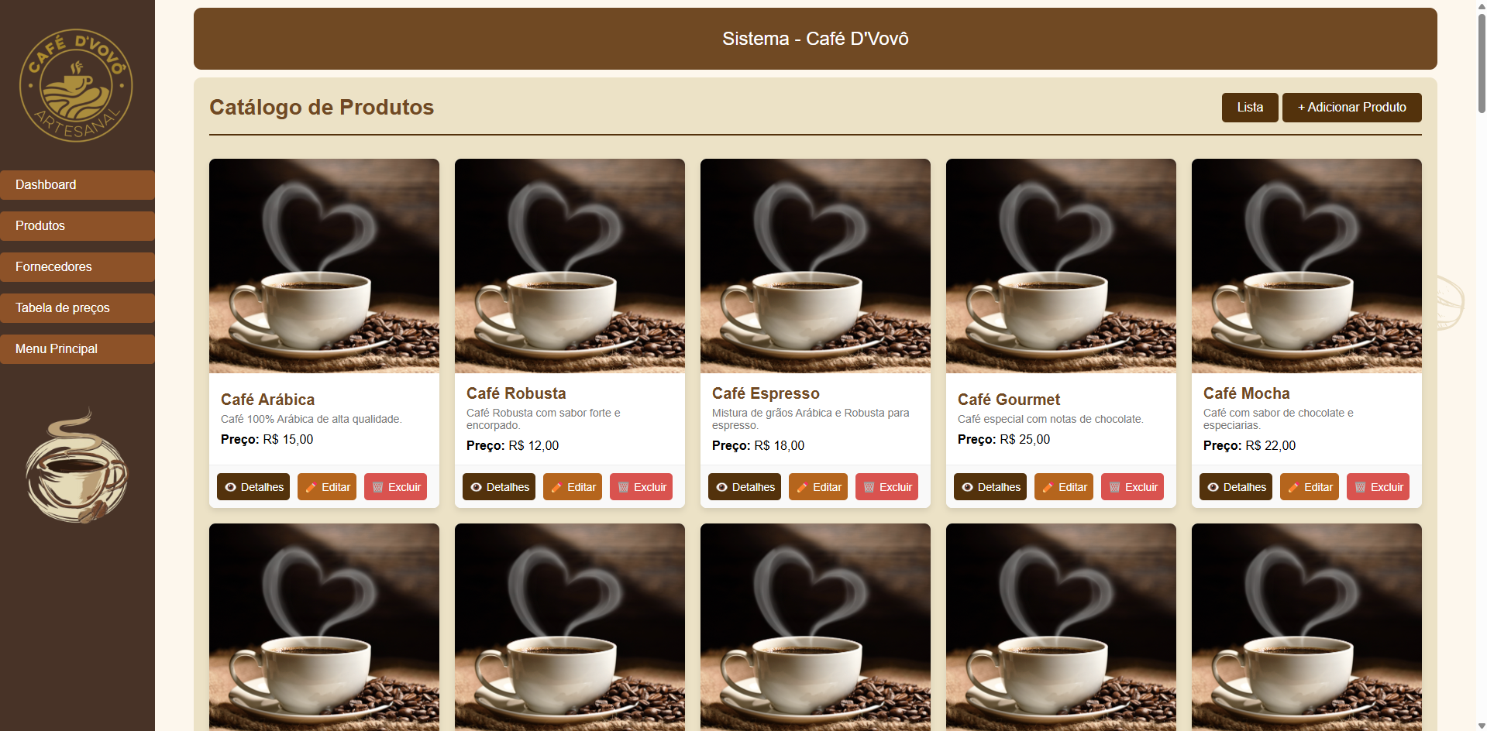

Na Tela de Produtos é onde podemos adicionar, editar, visualizar e excluir alguns produtos. Vemos na tela alguns exemplos.

No canto superior esquerdo, vemos um botão “Lista”, que muda a forma com que os produtos são apresentados.

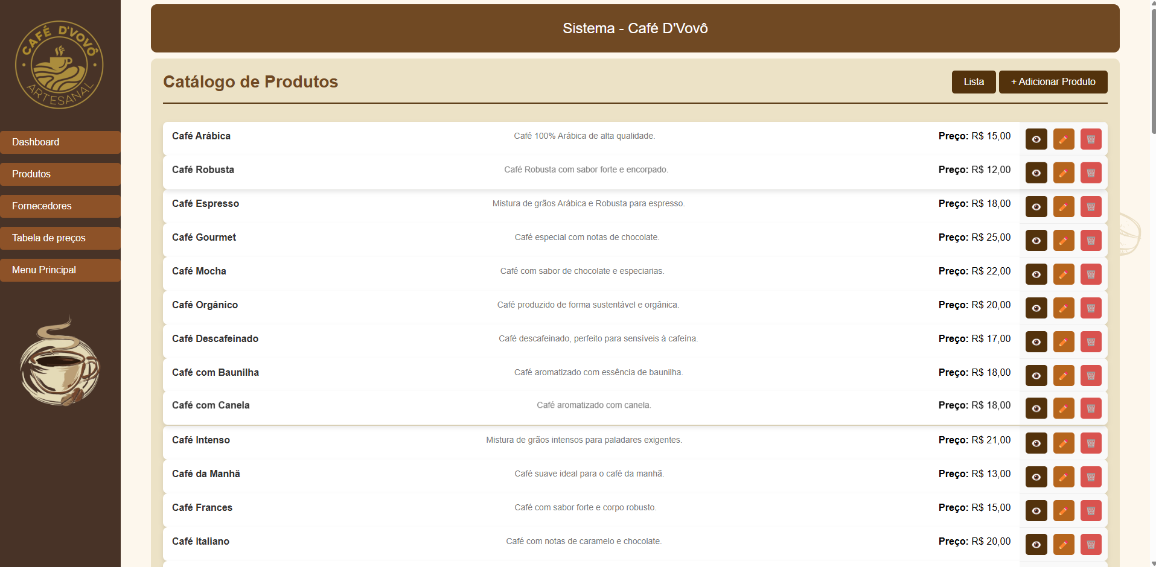

Ao lado deste botão, vemos um outro chamado “adicionar produto”, que como o nome já diz, adicionamos um novo produto à lista.

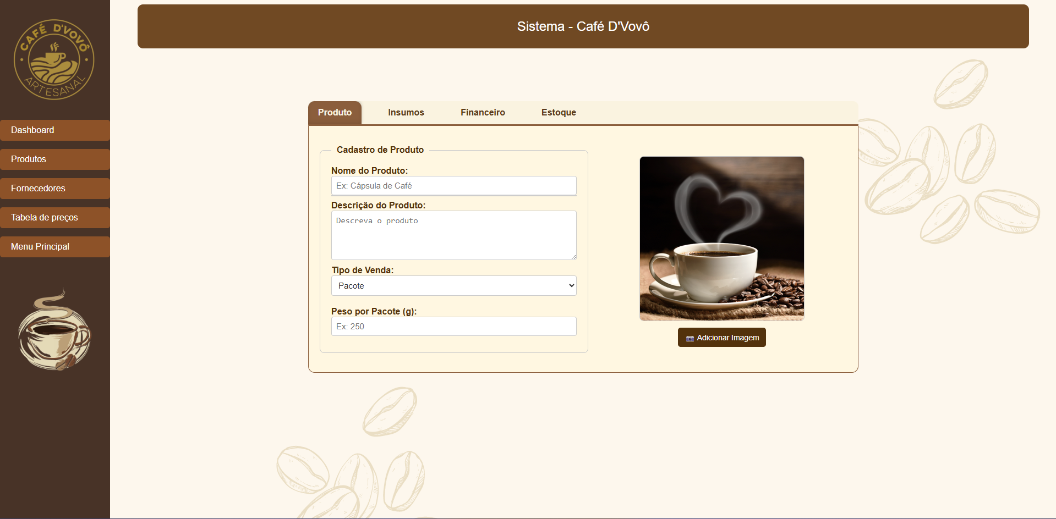

Clicando nele somos encaminhados à tela do cadastro do produto, vemos que podemos adicionar um nome, descrição, o tipo de venda (se ele é em cápsula ou pacote) e até o peso por pacote ou no caso das cápsulas, o peso individual de cada uma, bem como a quantidade de cápsulas presente no pacote.

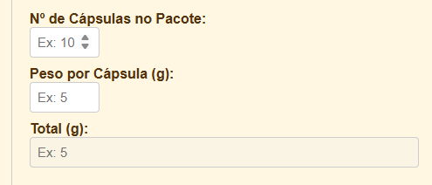

Automaticamente, o cálculo do peso total é realizado.

É importante frisar que, você só consegue prosseguir para a próxima página se preencher todos os campos.

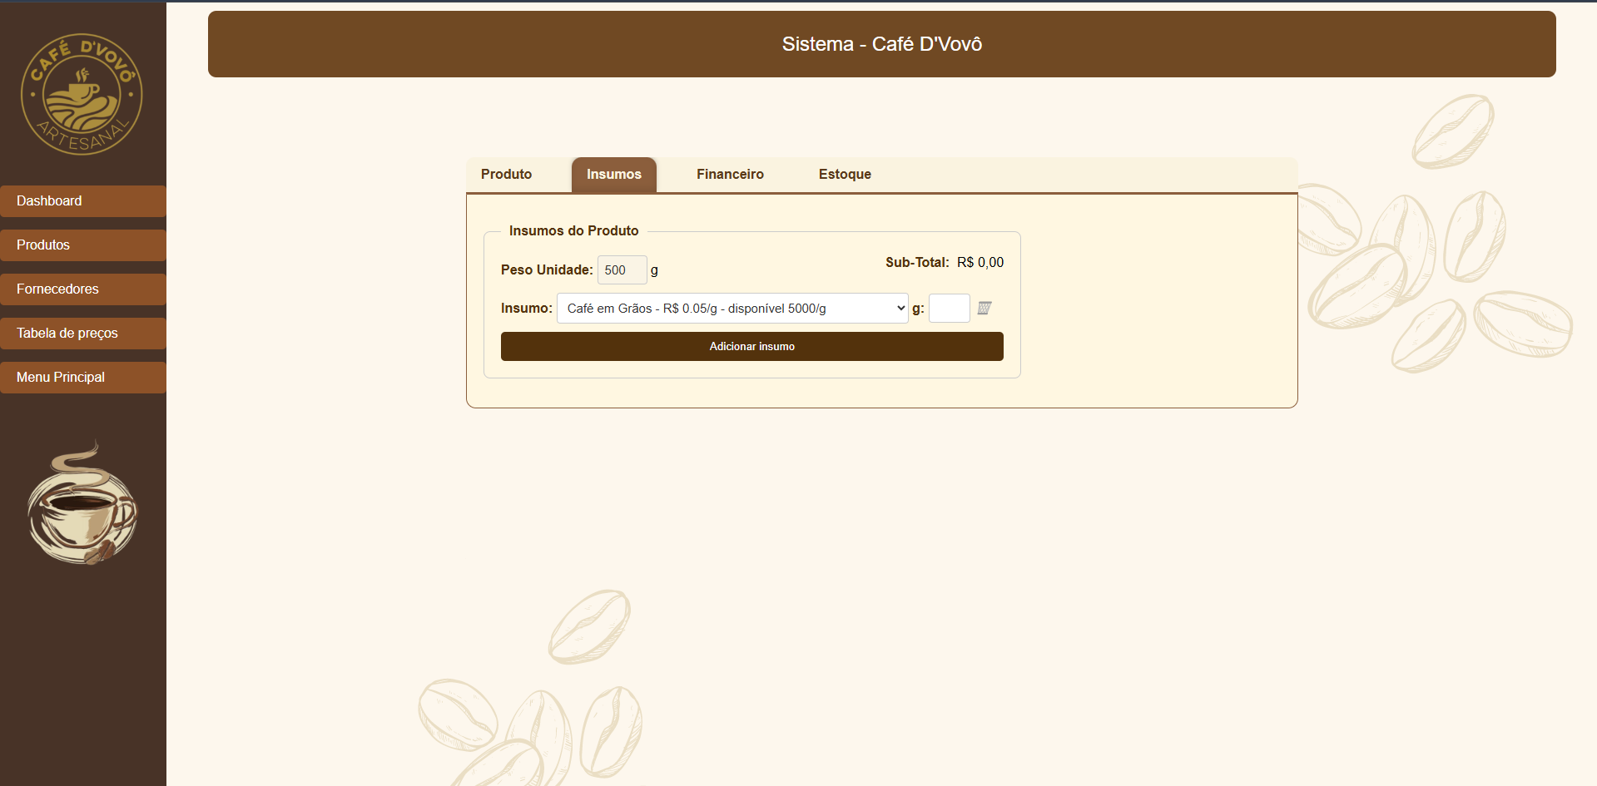

Após criarmos o produto, vamos à tela de insumos, onde colocamos os produtos que utilizaremos para fazer esse café.

Detalhe: A soma dos pesos dos insumos deve ser igual a do produto que você selecionou.

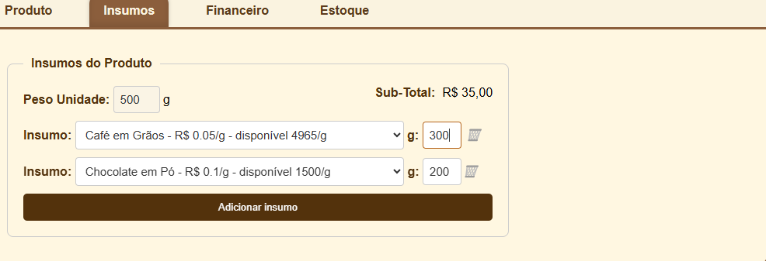

Vemos aqui que um subtotal com base apenas no valor dos insumos adicionados também é apresentado.

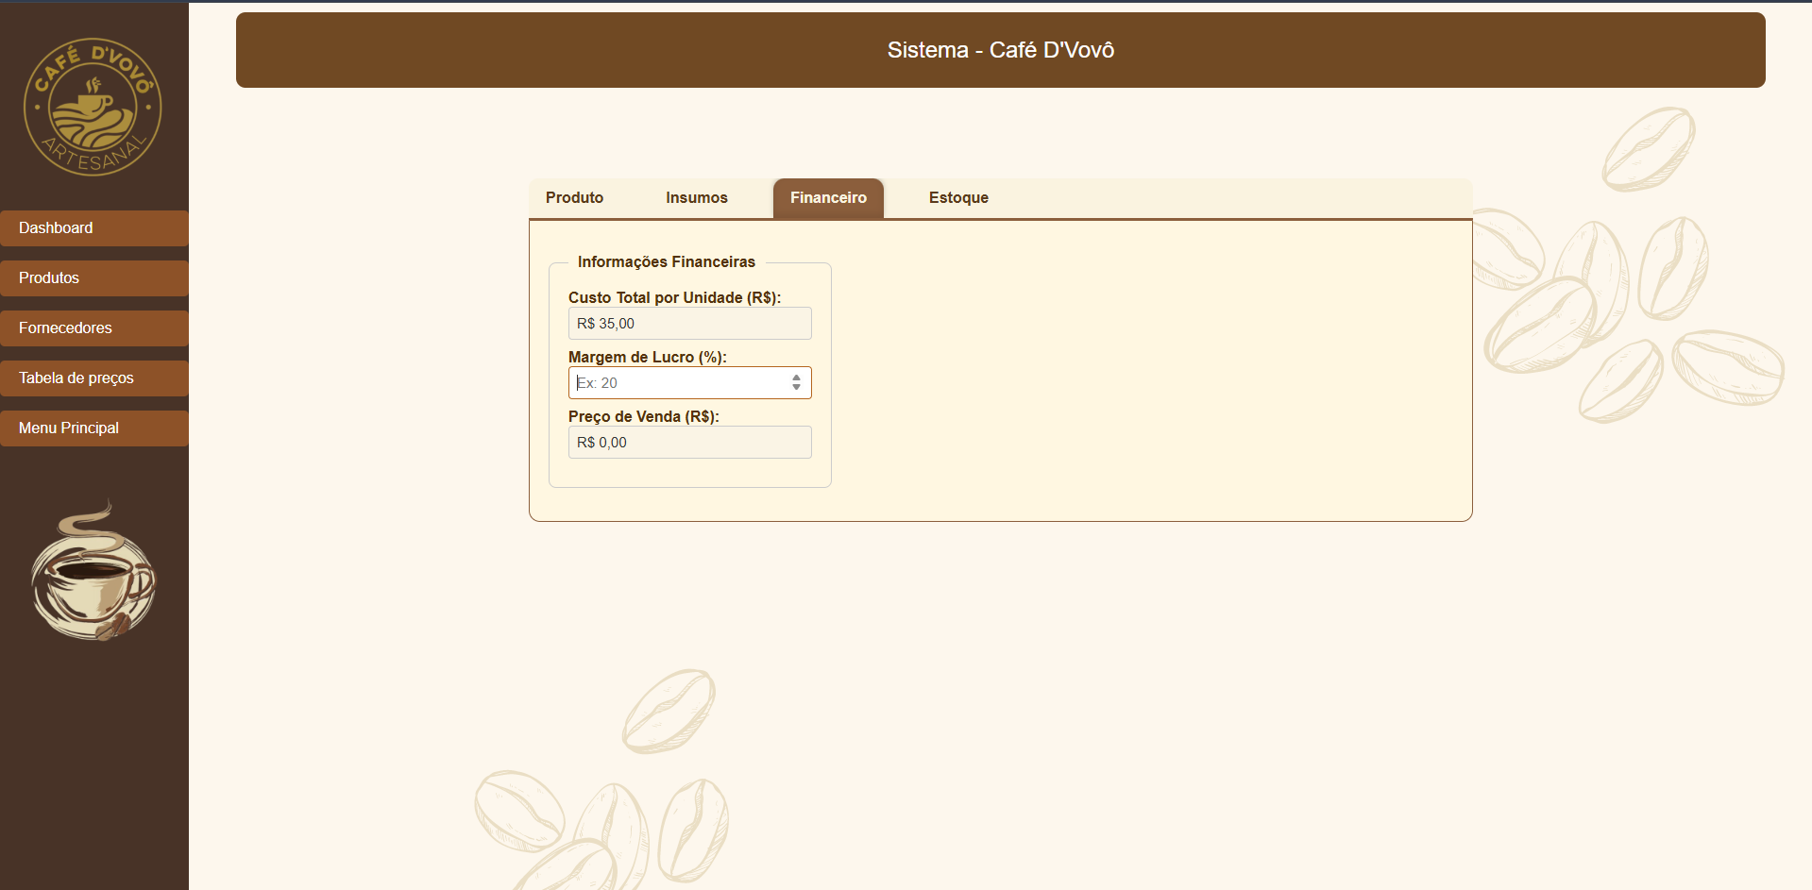

Passando para a tela de Financeiro nós temos o custo de produção de cada unidade do café além de um campo onde selecionaremos nossa margem de lucro esperada.

O site automaticamente já faz o cálculo para o preço final de venda com base nessas duas informações.

Após isso, nós vamos para a última tela onde selecionamos nossa quantidade para estoque.

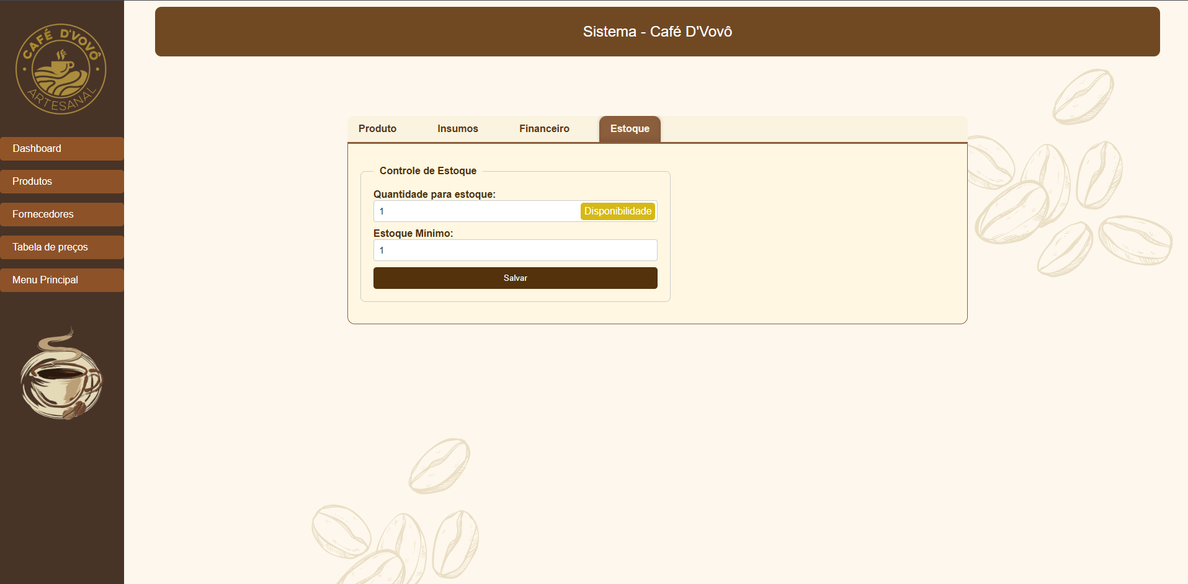

Vemos que uma mensagem de disponibilidade se faz presente, pois o estoque do produto não pode ser maior que o dos insumos.

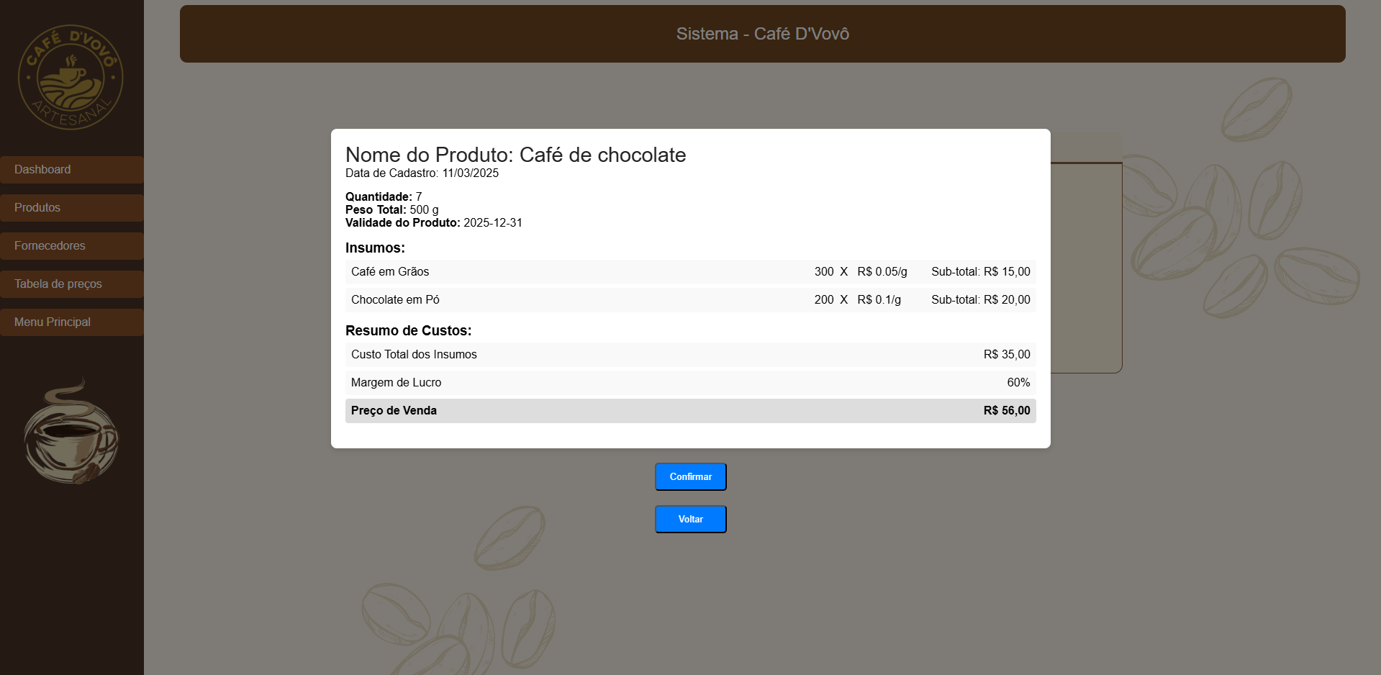

Ao final da página, vemos um resumo de tudo que você fez, ali podemos confirmar e assim adicionar o produto ao catálogo, ou voltar para realizar algumas alterações.

Voltando ao Catálogo de Produtos, também vemos a opção de editá-lo:

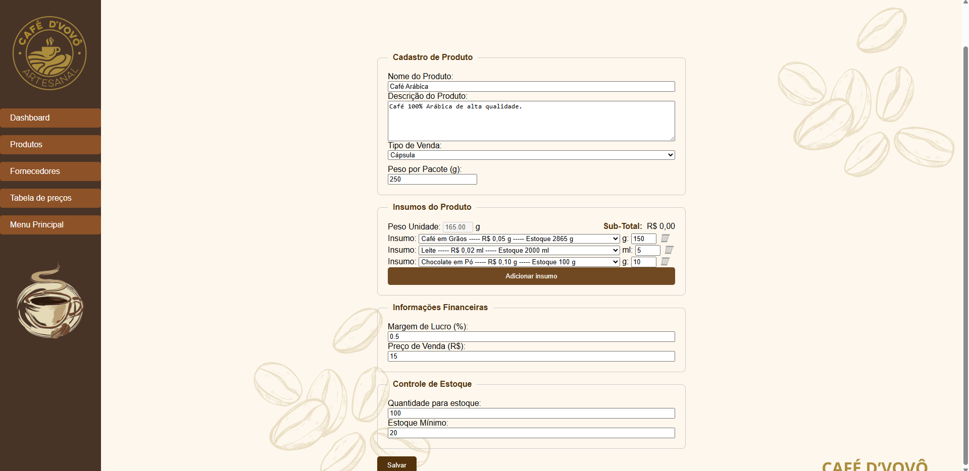

Ao clicar no botão, somos encaminhados para essa tela, onde é possível alterar o nome, descrição, quantidade de estoque, insumos e algumas outras opções. Ao final das alterações, é só clicar em “salvar”.

N° 3: Venda:

Indo para a tela Comercial e clicando em vendas, somos encaminhados à tela de Vendas.

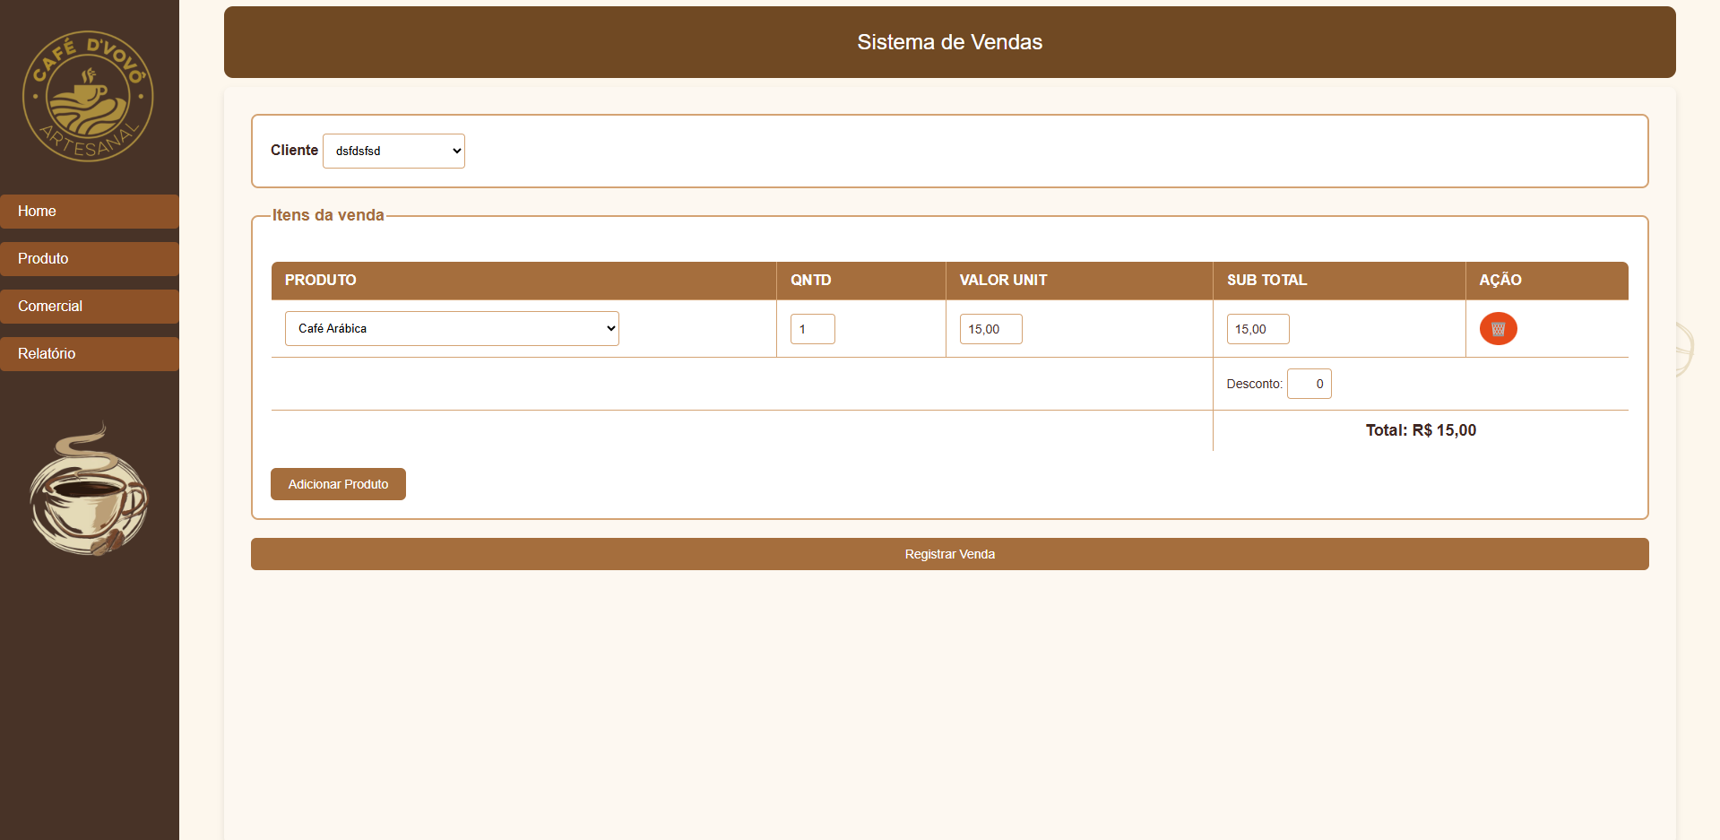

Nessa tela, podemos escolher os produtos a serem vendidos e editar a quantidade do mesmo. Além disso, podemos excluir um produto ao clicar na lixeira.

No canto superior esquerdo, podemos escolher o cliente para o qual iremos realizar a venda.

No canto inferior esquerdo, podemos adicionar um novo produto e salvar a venda no botão inferior.

Mais abaixo nessa tela de vendas podemos também calcular o frete:

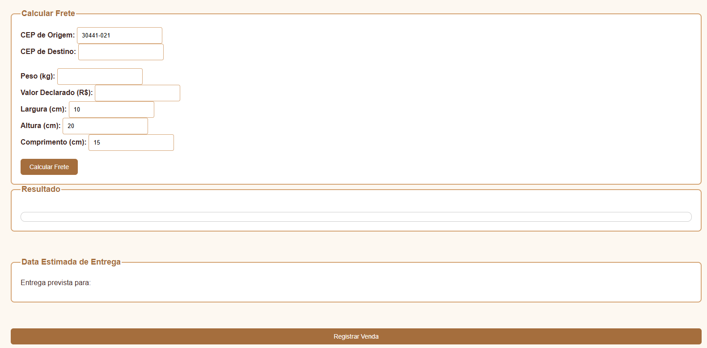

N° 4: Despesas:

Ao voltar para a tela Comercial e clicar em Despesas, somos levados à essa tela que demonstra as despesas registradas e também é capaz de registrar novas despesas.

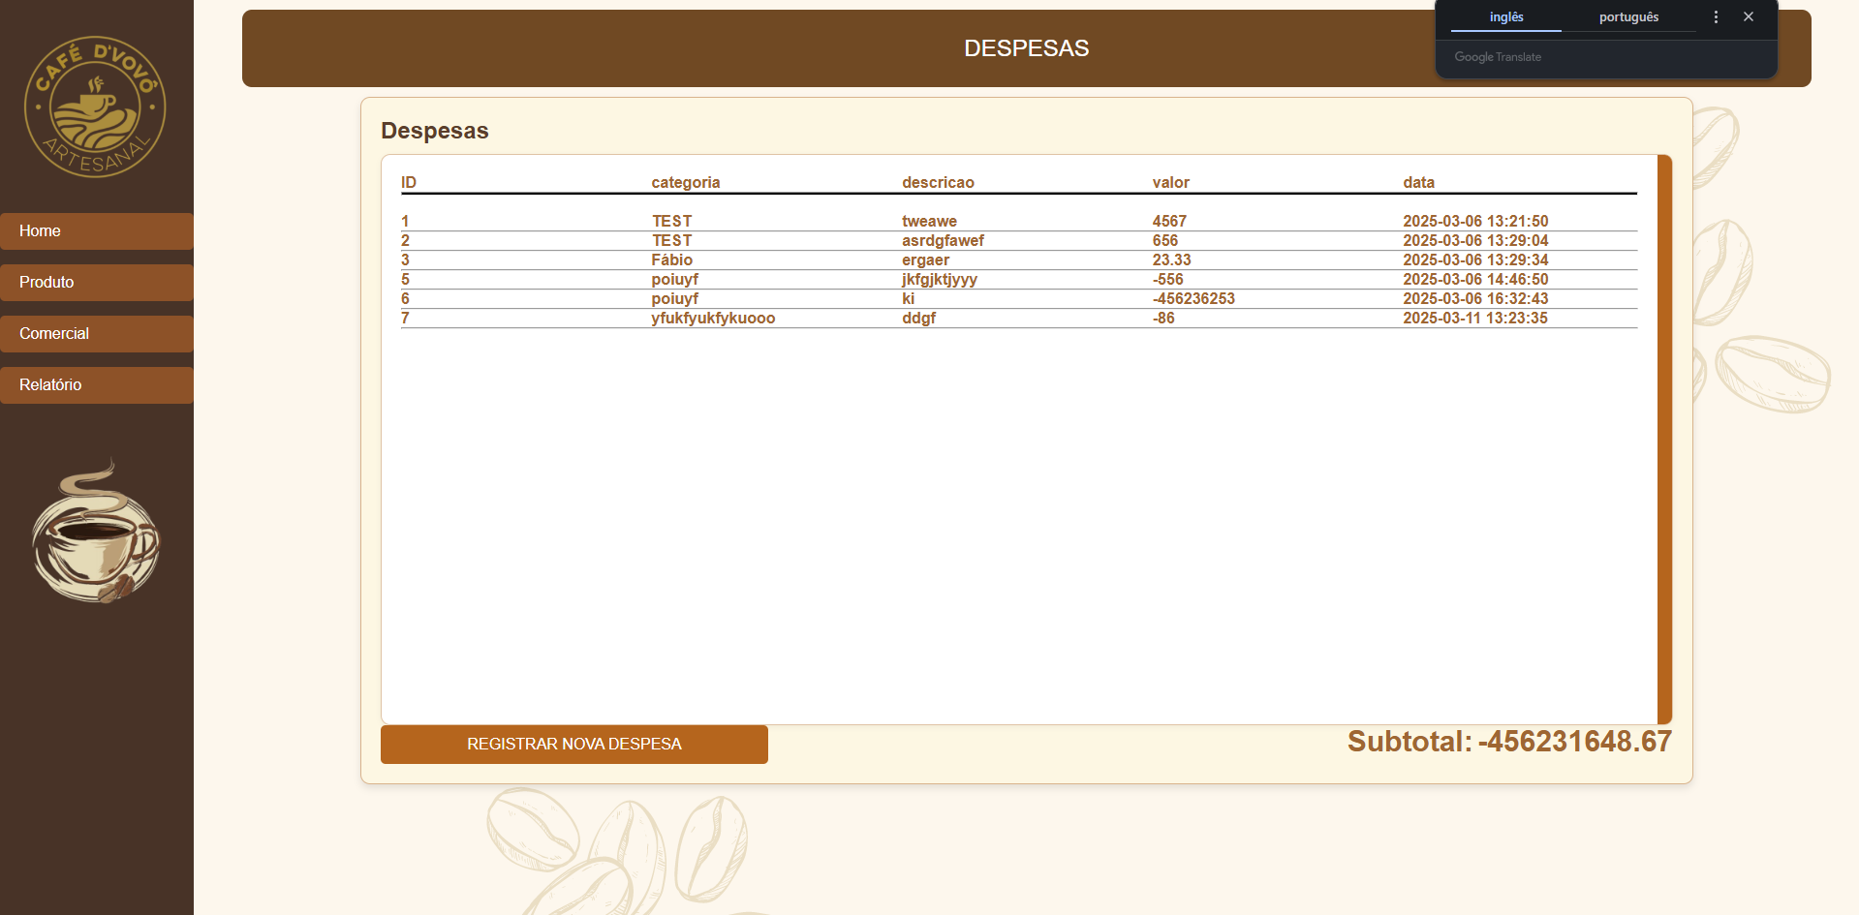

Na página de criação de uma nova despesa você terá que descrever o tipo, categoria, descrição e valor. Após isso registre a despesa.

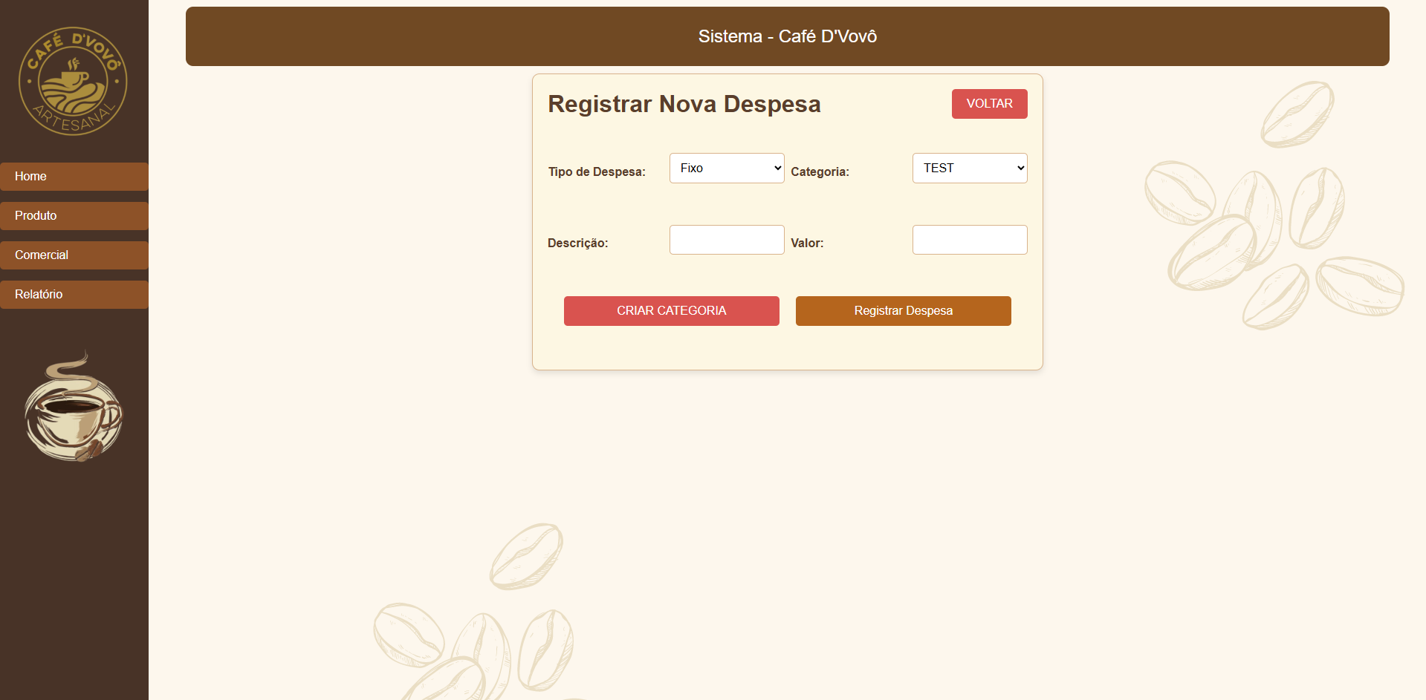

\*Obs: Você pode criar uma nova categoria com tipo e nome.

N° 5: Entradas:

Ao ir para a tela de Comercial, podemos ver um botão para a tela de “Entradas”.

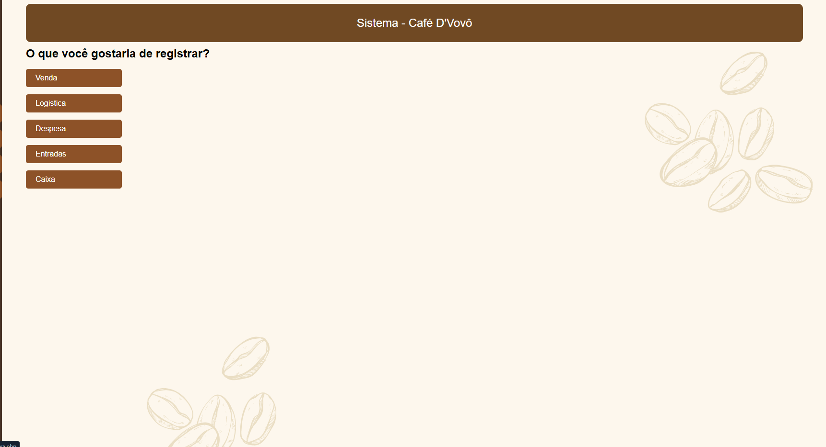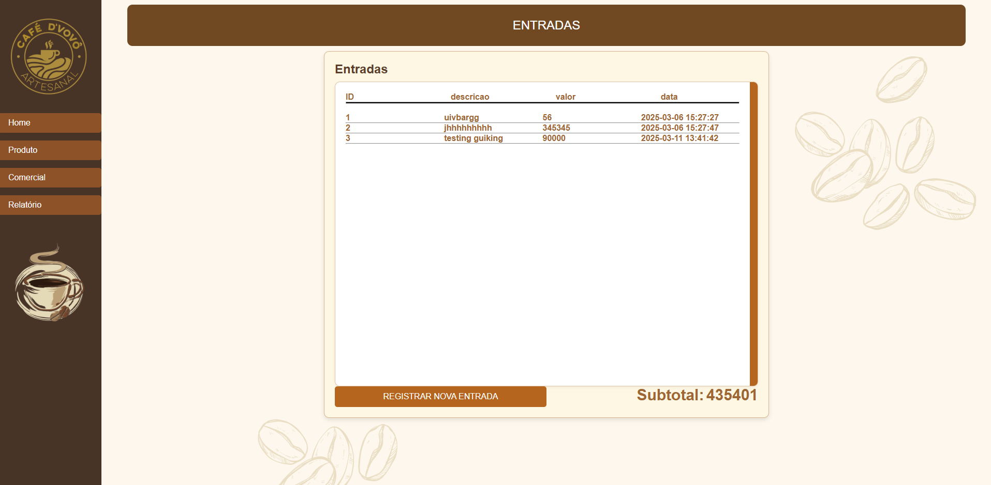

Indo para essa tela, podemos ver todas as compras e no campo inferior direito, a soma delas, mostrando assim, o nosso ganho total.

No campo inferior esquerdo, vemos um botão para registrar uma nova entrada.

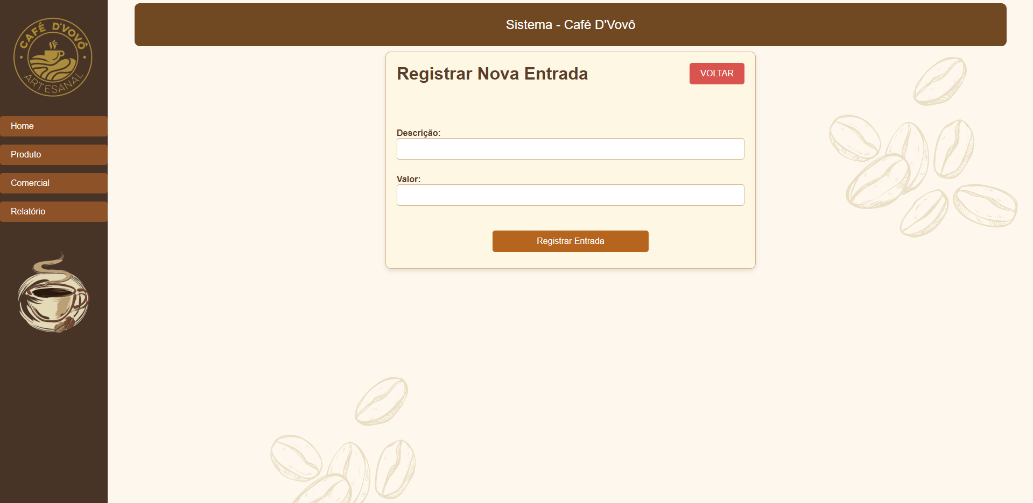

Clicando nele, somos levados à essa tela, em que adicionamos uma descrição como os produtos comprados e o valor da venda. No campo superior direito, vemos uma opção para voltar caso não for necessário registrar uma nova entrada.

N° 6: Caixa:

Voltando para a tela de Comercial e indo para a tela de caixa, nos deparamos com essa tabela:

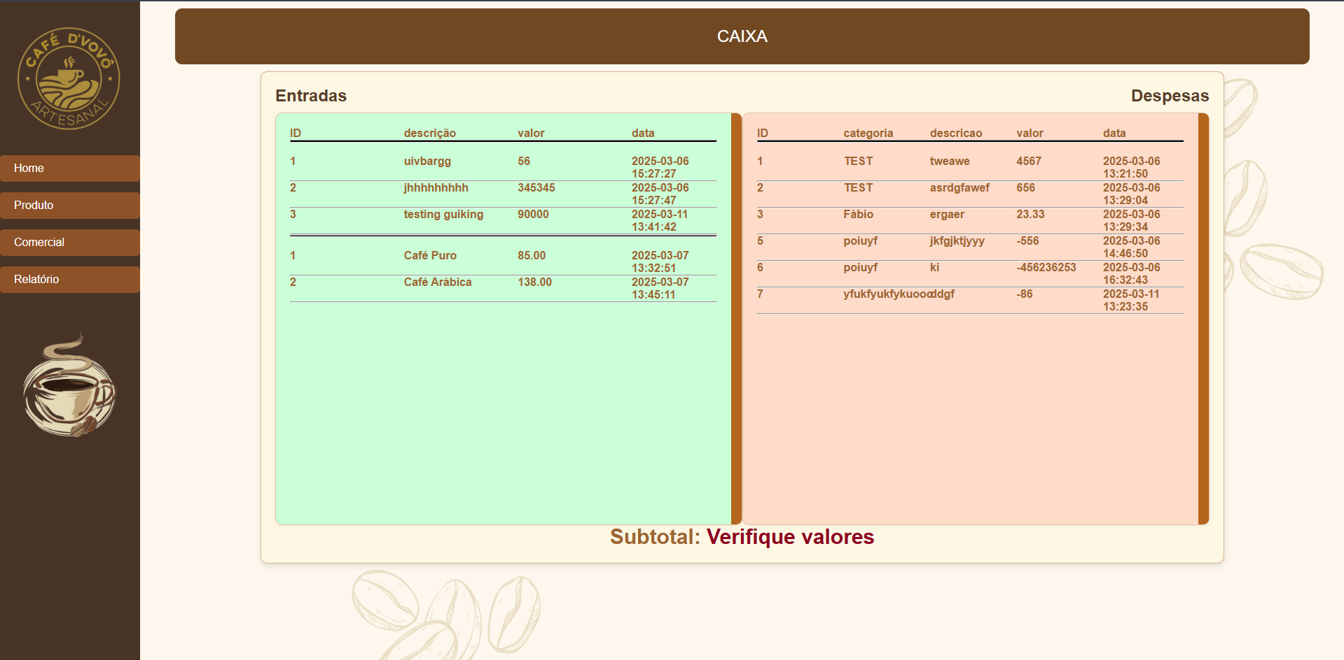

Nela, é mostrada todas as entradas e despesas, e na parte inferior da tabela, a soma delas, podendo assim verificar o lucro ou prejuízo.

Se o valor tiver acima de 20 algarismos, ele irá pedir para verificar os valores, pois o número é muito alto.

N° 7: Logística:

Novamente na tela de Comercial e indo para a tela de logística, podemos ver a tabela que nos mostra todas as vendas já entregues e não entregues.

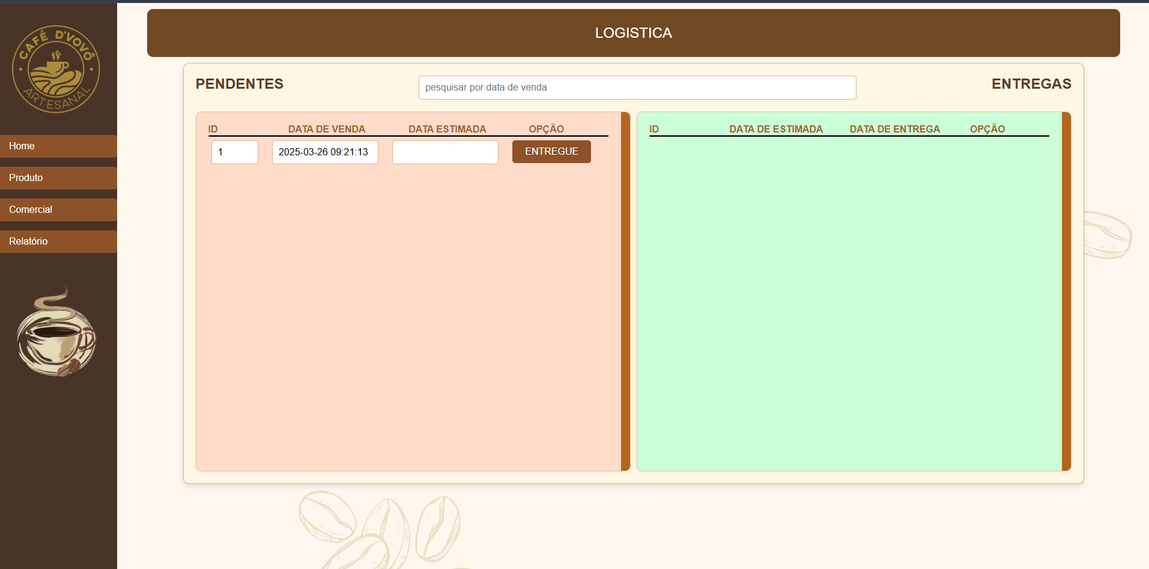

N° 8: Relatório:

Na barra lateral, podemos ver o botão “Relatório” onde, ao clicar nele somos encaminhados à seguinte tela:

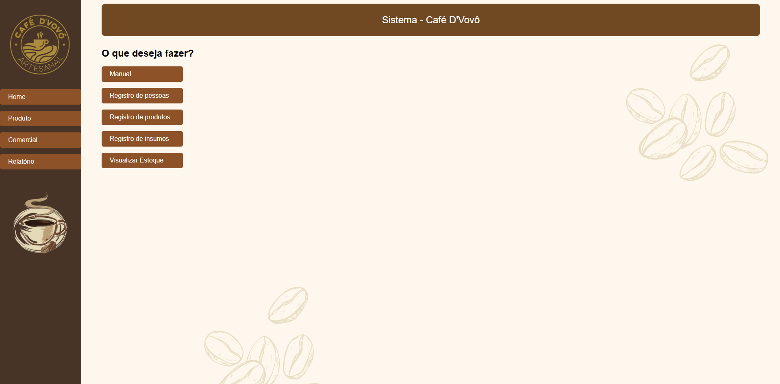

O primeiro botão “Manual” é onde podemos baixar o mesmo.

N° 9: Registro de pessoas:

Ao clicarmos no botão de registro de pessoas somos levados a essa tela:

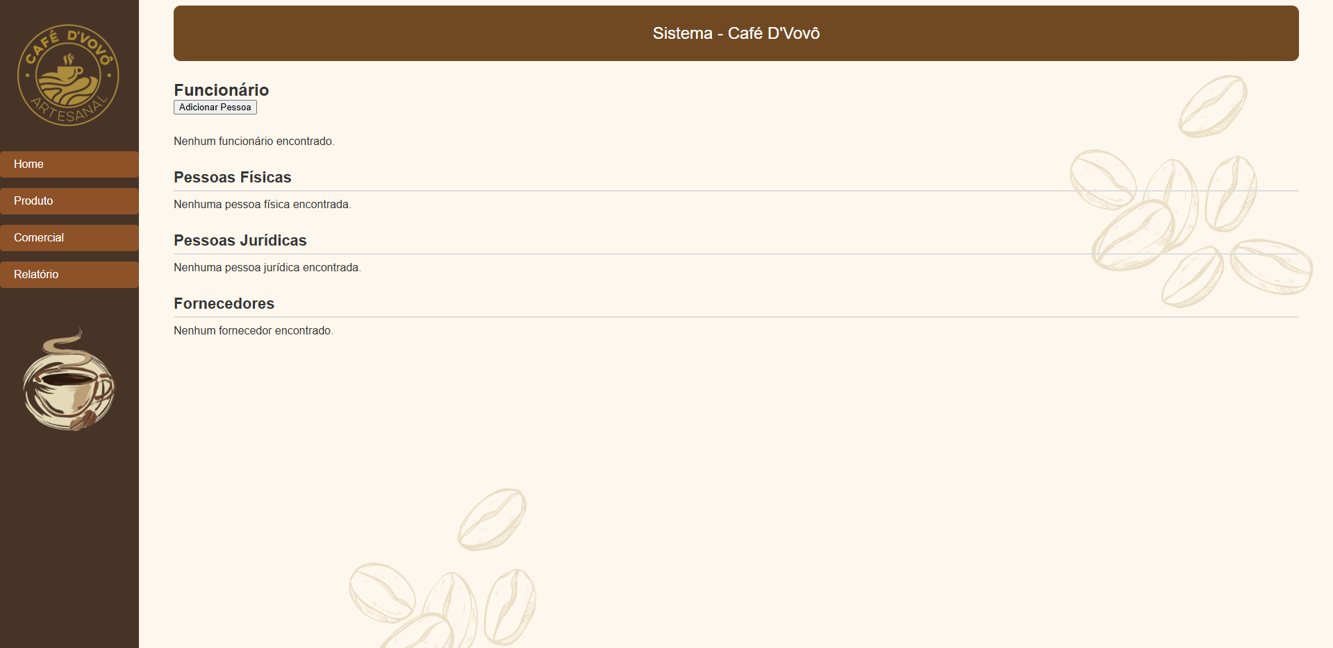

Ao sermos trazidos à seguinte tela, onde vemos todas as personas cadastradas.

No botão acima podemos adicionar a pessoas que desejamos cadastrar.

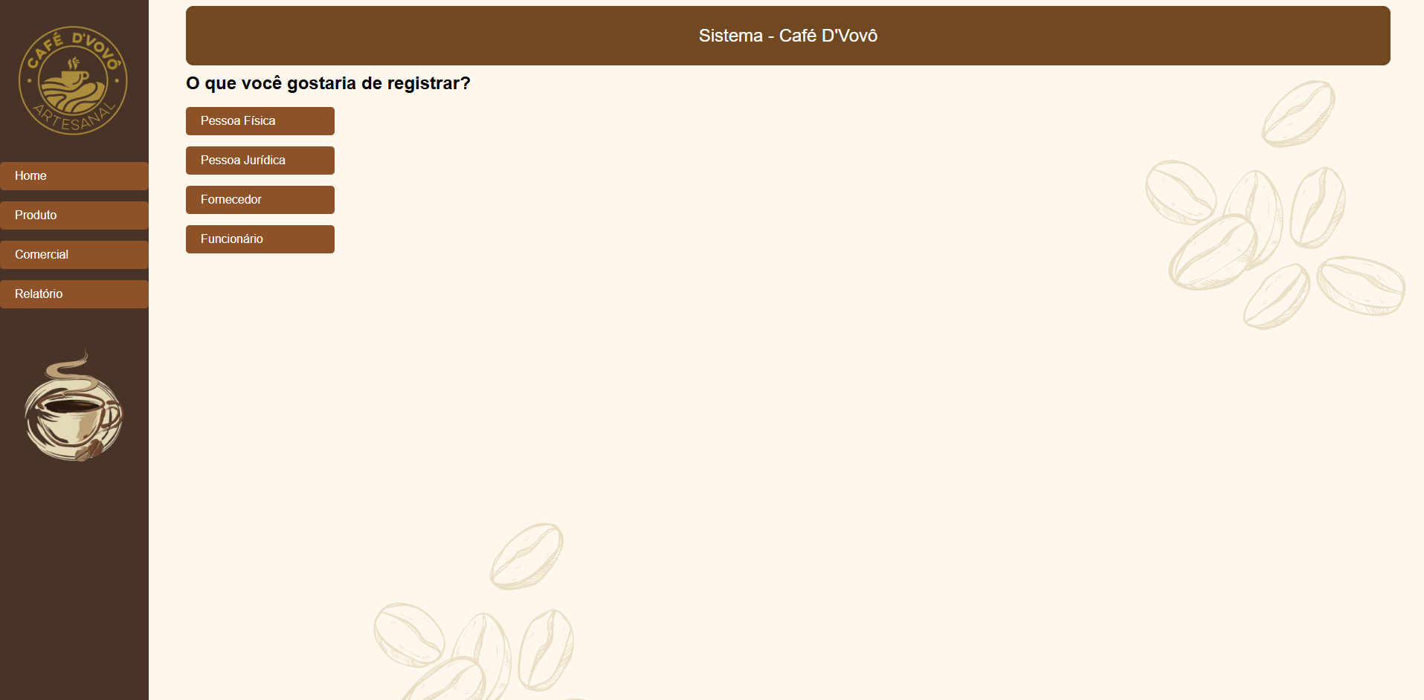

Aqui, podemos selecionar o tipo de pessoas a ser cadastrada, sendo ela jurídica, física, um fornecedor ou usuário.

Ao irmos para as telas de pessoa física ou funcionário podemos inserir as seguintes informações:

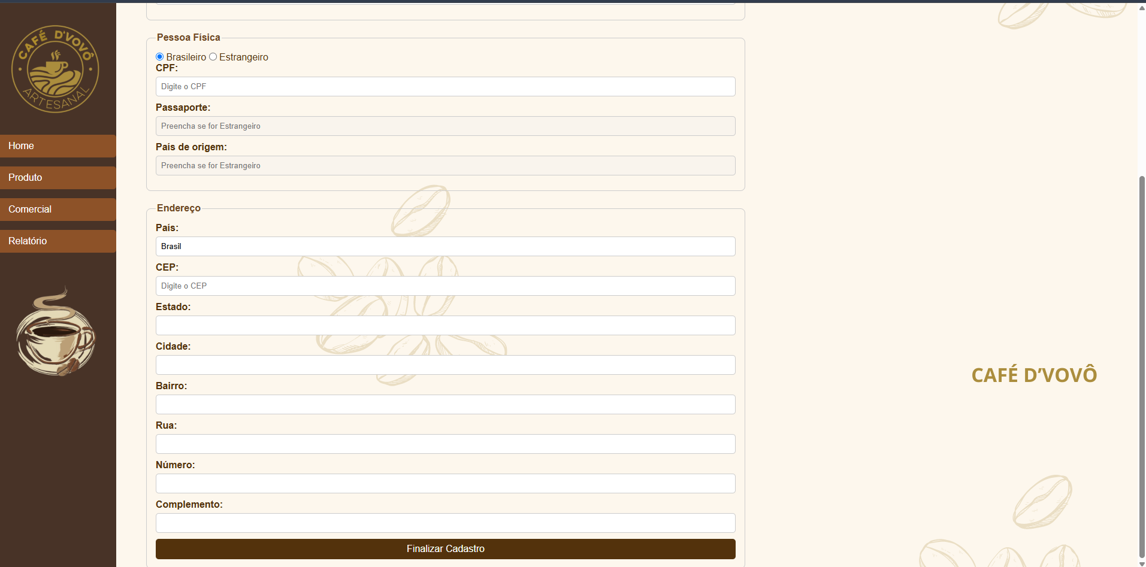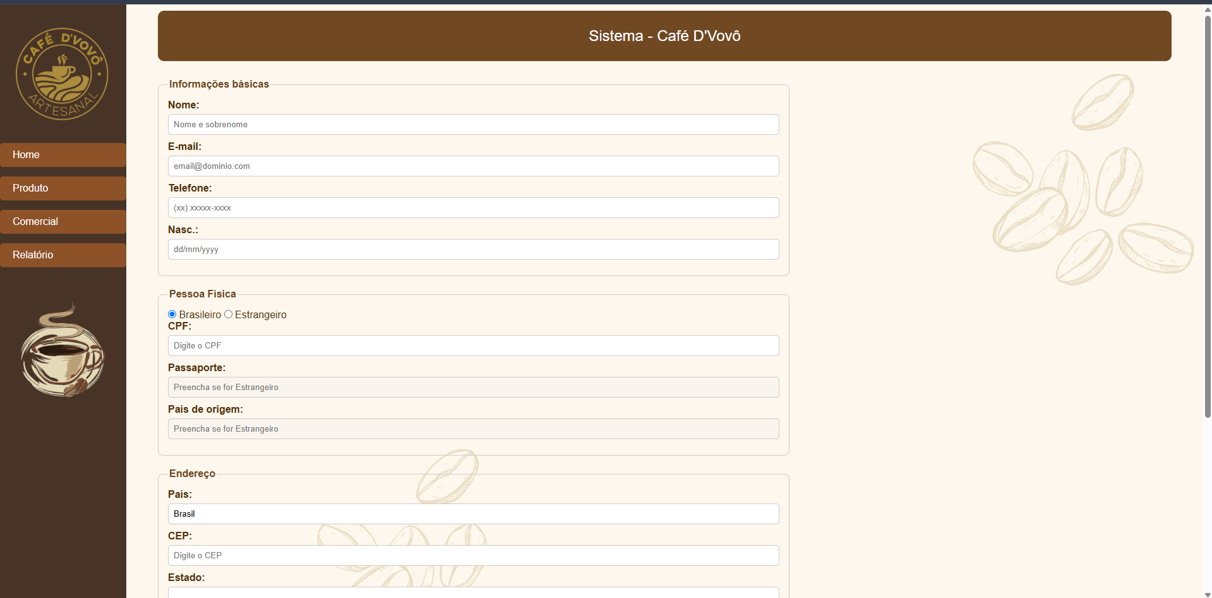

Ao irmos para as telas de fornecedor ou pessoa jurídica:

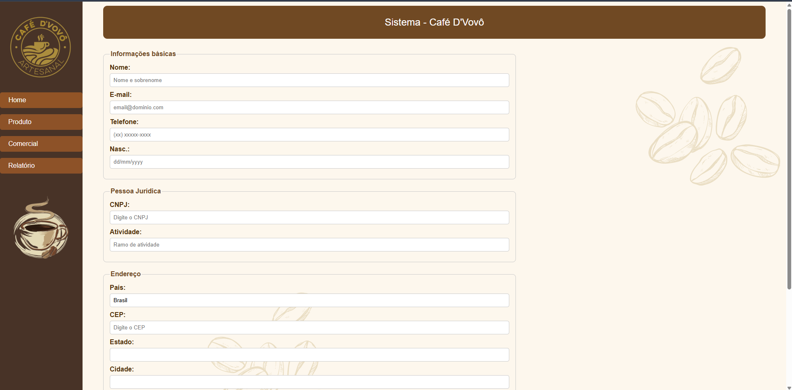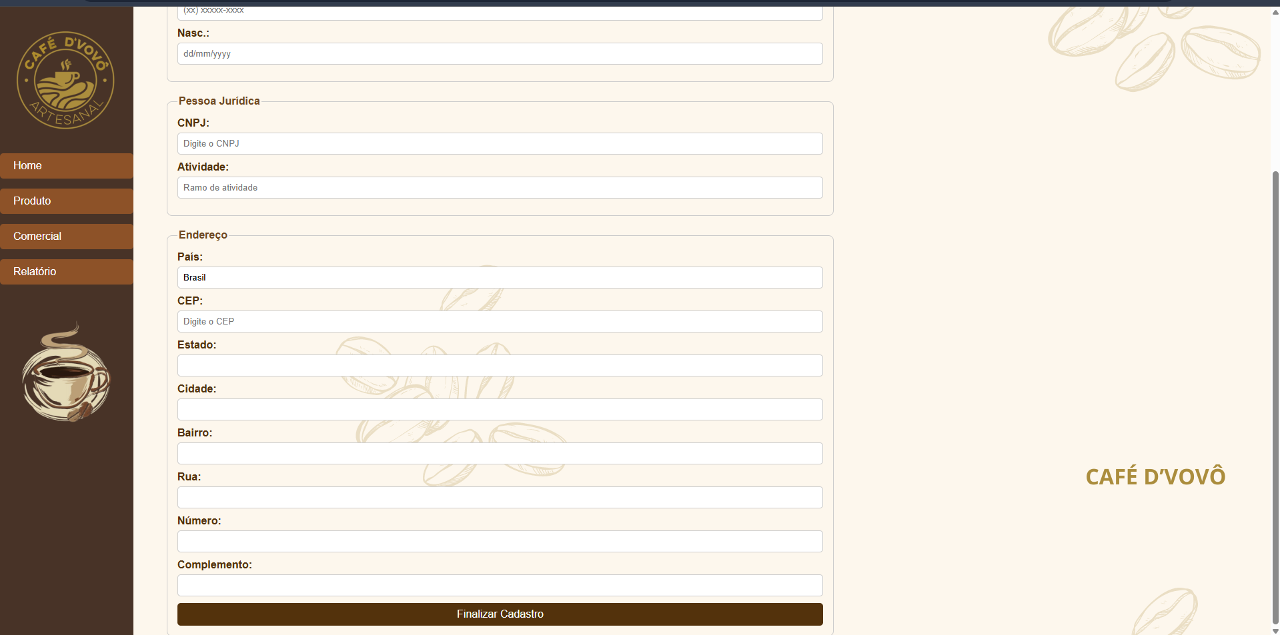

Obs.: Apesar de os campos a serem preenchidos nas telas serem os mesmos, os usuários cadastrados em cada tela são levados a tabelas diferentes no banco de dados.

N° 10: Registro de insumos:

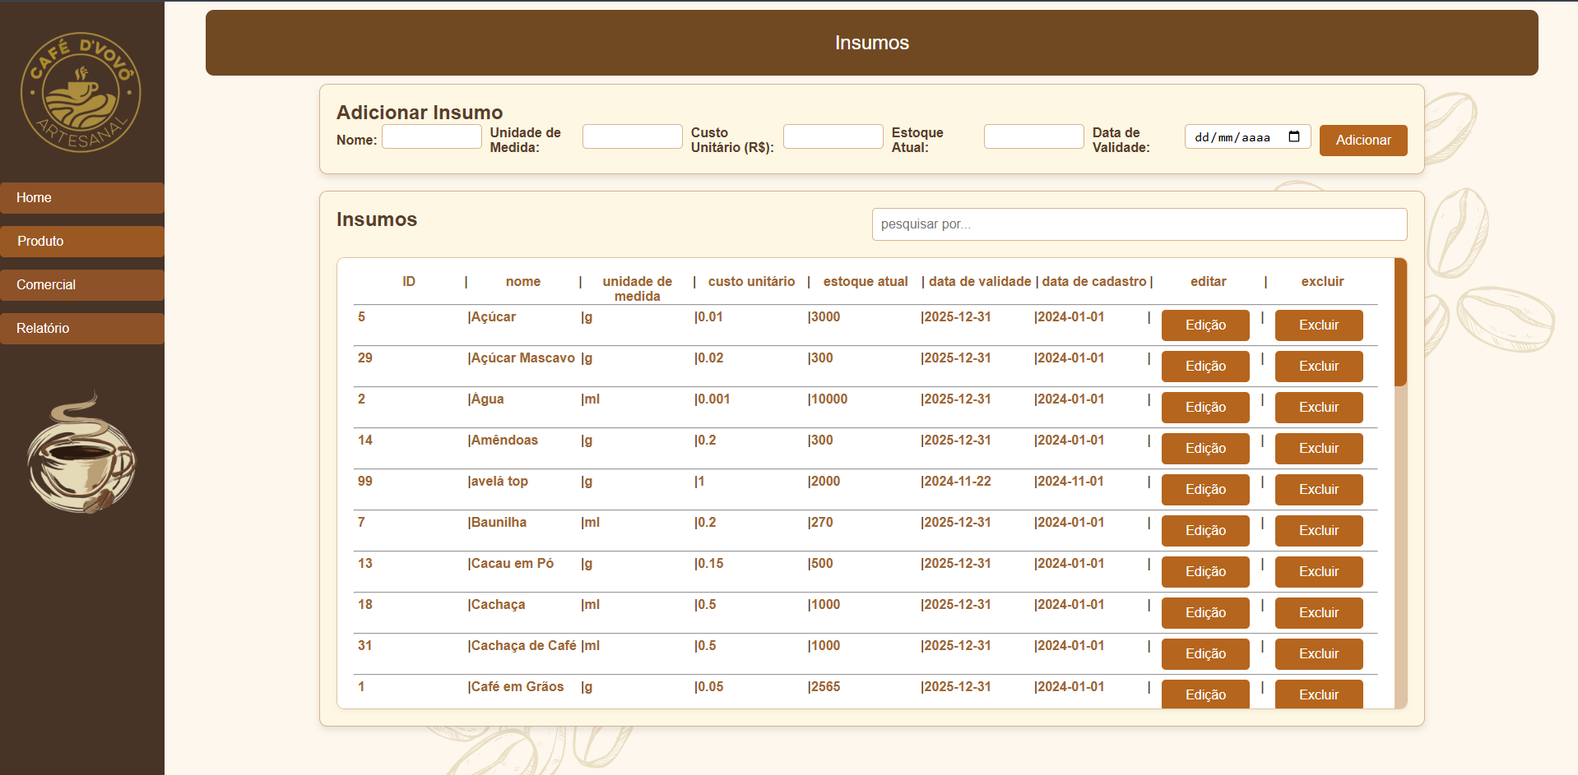

Ao voltarmos para a tela de relatório e irmos para “Registro de insumos”, nos deparamos com a tela acima. Nessa tela, podemos ver os insumos já cadastrados, editá-los ou excluí-los. No campo acima é onde adicionamos um novo insumo preenchendo os campos ali propostos. Ao clicarmos no botão de editar um insumo vamos para mais uma tela, onde faremos as alterações desejadas.

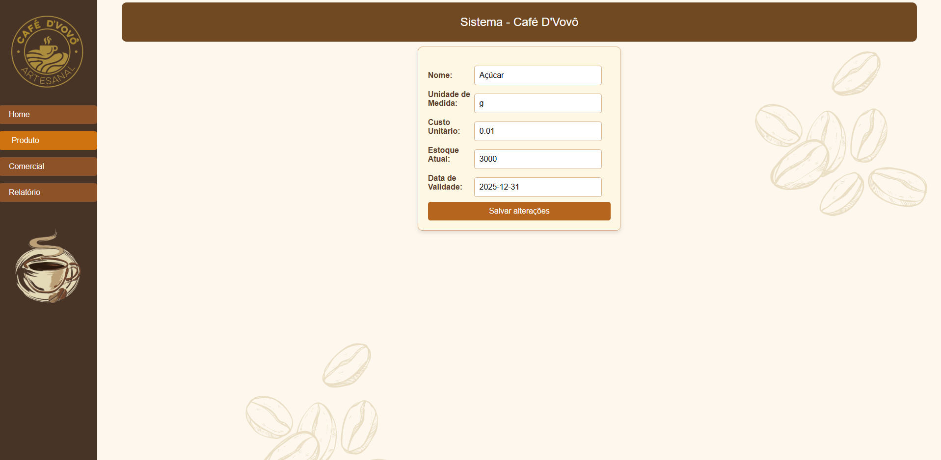

N° 11: Visualizar estoque:

Voltando novamente para a tela de relatório e clicando no botão de visualizar estoque vamos para a seguinte tela:

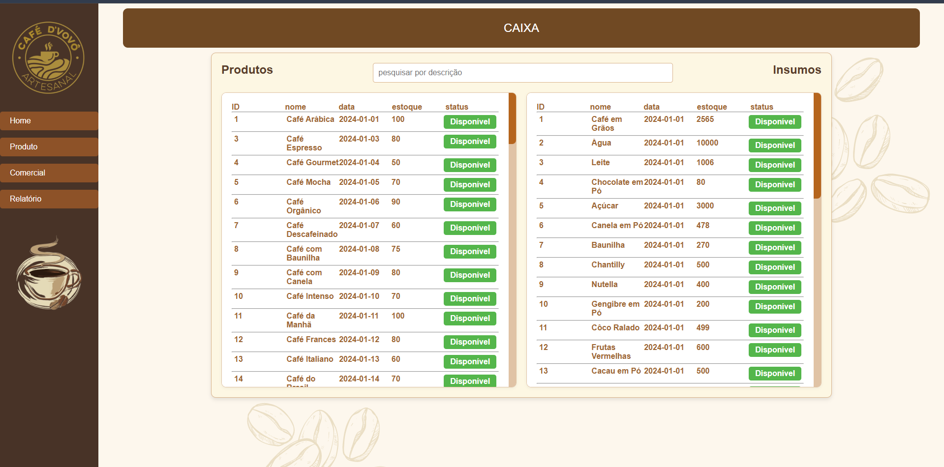

Aqui, somente é possível ver a quantidade de estoque disponível para cada produto ou insumo.

N° 12: importar Excel:

Na tela de relatório também temos o botão “Importar Excel”, que nos leva a seguinte tela:

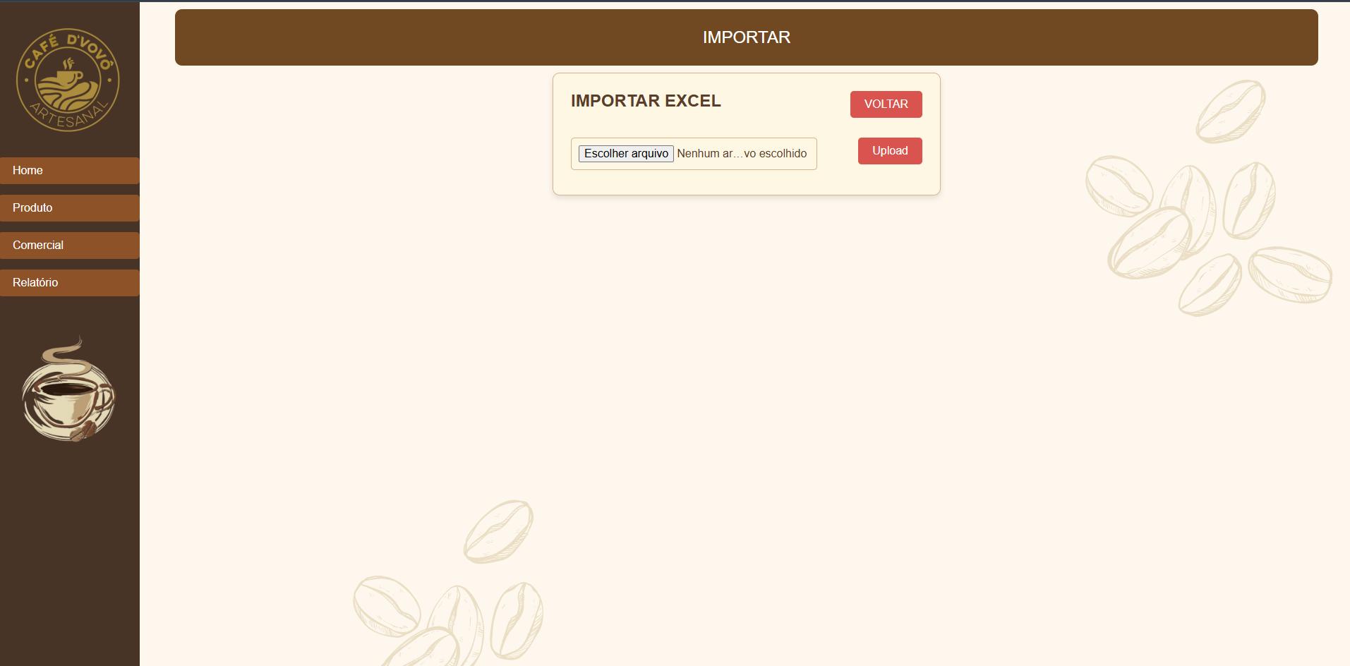

Nela, é possível transferir tabelas já criadas no Excel para a nossa aplicação clicando em “escolher arquivo” e depois em upload. O botão no canto superior direito da tela nos permite voltar para a anterior após a importação ser feita ou se desistirmos de realizá-la.